' 09 SESION EXTRAORDINARIA DE AYUNTAMIENTO

H. AYUNTAMIENTO CONSTITUCIONAL SAN JUAN DE LOS LAGOS, JALISCO, 2015-2018

EN SAN JUAN DE LOS LAGOS, JALISCO SIENDO LAS 17:52 DIECISIETE HORAS CON CINCUENTA Y DOS MINUTOS DEL DIA 01 DE JUNIO DEL AÑO 2017 DOS MIL DIECISIETE, POR LO QUE ESTANDO REUNIDOS EN EL SALON DE SESIONES LOS REGIDORES QUE INTEGRAN EL H. AYUNTAMrENTODE SAN JUAN DE LOS LAGOS, SE
_ ro¿· PROCEDE A CELEBRAR ESTA SESION EXTRAORDINARIA , Y ACTO CONTINUO EL
;:_¡.." -'-· 0'•sJt'-': SERVIDOR PUBLICO ENCARGADO DE LA SECRETARIA DE ESTE AYUNTAMIENTO

;/' "S- PROCEDERA A TOMAR LISTA DE ASISTENCIA Y EN SU CASO HACER LA
ORRESPONDIENTE DECLARATORIA DE QUORUM LEGAL.----------------- - -- - ­
'¡
\ RETAR/A DEL
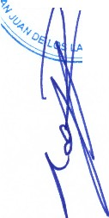A lENTO ".,,?i./. PRESIDENTE MUNICIPAL.- C. ALEJANDRO DE ANDA LOZANO.- ----------------PRESENTE.
c;os ?-'""

REGIDORA MUNICIPAL.- C. RUTH ARCELlA GUTIERREZ MARTIN.- -----------PRESENTE. REGIDOR MUNICIPAL.- C. JOSE GUADALUPE BUENO MARTINEZ.- ------------PRESENTE. REGIDORA MUNICIPAL.- MTRA. MARCELA BECERRA VILLA.- -------------------AUSENTE.
REGIDOR MUNICIPAL.- C. ANGEL HERNANDEZ CAMPOS.- ------------------------AUSENTE. REGIDORA MUNICIPAL.- MTRA. TRMA LETTClA REYNOSO NAVARRO.- ------PRESENTE. REGIDOR MUNICIPAL.- C. BENJAMJN ATlLANO ESCOTO.- ------------------------PRESENTE. REGIDORA MUNICIPAL.- LIC JESSICA ELIZABETH PADILLA DE LUNA.- -----AUSENTE.
SINDICO MUNICIPAL.- LIC . .PABLO ESTEBAN GONZALEZ RAMIREZ.- --------PRESENTE. REGIDOR MUNICIPAL.-. MTRO. JAVIER PADILLA LOPEZ- --------------------------AUSENTE.
REGIDORA MUNICIPAL.- C. ADRIANA FLORES ZERMEÑO.- ----------------------PRESENTE.

REGIDOR MUNICIPAL.- DR. ANTONIO GALLARDO ALVAREZ.- -----------------PRESENTE. REGIDOR MUNICIPAL.- DR. FLAVIO ALEJANDRO DE ANDA DE ANDA.- -----PRESENTE. REGIDOR MUNICIPAL.- C JOSE ANTONIO GUILLEN ARGUELLES.- -----------PRESENTE.

---------------SEÑORES REGIDORES, PARA EFECTO DE DAR INICIO A LA SESION EXTRAORDINARIA DE AYUNTAMIENTO CORRESPONDIENTE A ESTA FECHA, SE TIENE UNA ASISTENCIA DE 10 DIEZ REGIDORES MUNICIPALES, INCLUYENDO AL PRESIDENTE MUNICIPAL , POR LO QUE EXISTE QUORUM LEGAL PARA SU REALIZACION , Y POR LO TANTO LOS ACUERDOS QUE SE TOMEN SERAN VALIDOS , EN CONSECUENCIA , SE PROCEDE A DESAHOGAR Y PROVEER EL SIGUIENTE: --- ---

---------------------ORDEN DEL OlA----------------------------

1.- LISTA DE ASISTENCIA Y DECLARATORIA DE QUORUM. - ACUERDO. - ESTE PUNTO DEL ORDEN DEL OlA SE ENCUENTRA DEBIDAMENTE DESAHOGADO , TODA VEZ QUE AL INICIO DE ESTA SESION SE TOMO LISTA DE ASISTENCIA Y SE HIZO LA DECLARATORIA DE QUORUM LEGAL.

1 09 SESION EXTRAORDINARIA DE AYUNTAMIENTO

11.- LECTURA Y APROBACION DEL ORDEN DEL DIA.- ACUERDO.- UNA VEZ SOMETIDO A CONSIDERAC ION EL ORDEN DEL DIA, PREVIAMENTE CIRCULADO, ES APROBADO POR 10 DIEZ VOTOS A FAVOR DE LOS REGIDORES PRESENTES QUE CORRESPONDE A UNA MA Y ORlA CALIF ICADA.

lll.- EL C. ALEJANDRO DE ANDA LOZANO, PRESIDENTE MUNICIPAL , MEDIANTE SU OFICIO NUMERO 176112-C/2017, Y EN ATENCJON AL OFICIO NUMERO DPL/7I9/LXI/2017 DE FECHA 01 PRIMERO DE JUNIO DEL AÑO EN CURSO, PONE A SU CONSIDERACION, PARA EFECTOS DE DTSCUSION Y APROBACION LA MINUTA DE PROYECTO DE DECRETO NUMERO 26373 POR LA QUE SE RESUELVEN DIVERSAS JNICIATIVAS DE LEY QUE REFORMAN LA CONSTITUCION POLITICA DEL ESTADO DE JALISCO EN MATERIA ELECTO RAL, EN SUS ARTlCOLOS 6, INCISO E (VOTO EN EL EXTRANJERO PARA ELECCION DIPUTADOS DE RP), 12 INCISO C, (PROHIBICION RECURSOS PROCEDENCIA ILICITA EN CAMPAÑAS), 13 (FINANCIAMIENTO A PARTIDOS POLJTICOS), 18 (COMPOSICION DEL CONGRESO 18 DIPUTADOS), 70 FRACClON VIII (COMPETENCIA TRIBUNAL ELECTORAL, CONFLICTOS LABORALES DEL IEPC), 73 (PARIDAD DE GENERO), 73 Y 74 (LICENCIA REELECCION SOLO PRESIDENTE Y SINDICO), 75 (CANDIDATOS INDEPENDIENTES PUEDAN SER REGIDORES DE RP), POR ULTIMO TRANSITORIOS PRIMERO Y SEGUNDO.

ACUERDO.- POR 09 NUEVE VOTOS A FAVOR Y OI UN A ABSTENCION DE LOS REGIDORES PRESENTES, QUE CORRESPONDE A UNA MAYORIA ABSOLUTA, SE APRUEBA EL DECRETO 26373/LXI/17 MEDTANTE EL CUAL SE REFORMAN LOS ARTICULOS 6, 12, 13, 18, 70, 73, 74 Y 75, TODOS DE LA CONSTITUCION POUTICA DEL ESTADO DE JALISCO, EN MATERIA POLITICO ELECTORAL. CON FUNDAMENTO EN LOS ARTICULOS 29 FRACCION 11, ·32, 35, 36, 37 FRACCION V , VI, IX Y XVII ; 38 FRACCION l Y 4I DE LA LEY DEL GOBIERNO Y LA ADMINISTRAÓION PUBLICA MUNICIPAL DEL ESTADO DE JALlSCO.

IV.- SEÑORES REGIDORES EN VIRTUD QUE HA SIDO AGOTADO EL ORDEN DEL OlA, SE DECLARA CONCLUIDA LA PRESENTE SESION, A LAS 18:.13 DIECIOCHO HORAS CON TRECE MINUTOS DEL OlA DE HOY, CITANDO A SESION ORDINARIA DE AYUNTAMIENTO, CON FUNDAMENTO EN LO DISPUESTO POR LOS ARTICULOS 29 Y
31 DE LA LEY DE GOBIERNO Y LA ADMINISTRACION PUBLICA MUNICIPAL DEL
ESTADO DE JALISCO, ARTICULO 2I DEL REGLAMENTO DE AYUNTAMIENTO Y POR INSTRUCCIONES DEL PRESIDENTE MUNICIPAL C. ALEJANDRO DE ANDA LOZANO, EL OlA 08 DE JUNIO DEL 20I7, A LAS 10:00 DIEZ HORAS, EN EL SALON DE SESIONES DE AYUNTAM IENTO, FIRMAN DO LOS QUE EN ELLA INTERVINIERON, QUISIERON Y SUPIERON HACERLO POR Y ANTE EL PRESIDENTE MUNICIPAL QUE ACTUA EN UNION DEL SERVIDOR PUBLICO ENCA RGADO DE LA SECRETARIA DE ESTE AYUNTAMIENTO QUE AUTORIZA Y DA FE, EN CUMPLIMIENTO A LO DISPUESTO POR EL ARTÍCULO 63 DE LA LEY DEL GOBIERNO Y LA ADMINISTRACIÓN PUBLICA MUNICIPAL DEL ESTADO DEJA / oca
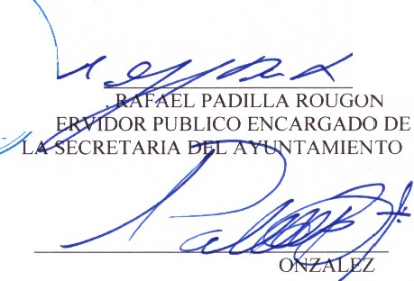' e<.?' - 1//-
-= !E!t::::"'; J \.
.::; (,0·

- 'l:\ RIA DEL --"-""""----:; ¡;L--------
e. ALEJA oRo DE ANo : ztt< r MIENro o .c.P.F
PRE IDENTE MUNICI ' ' 'o S
Los i..AGOS·

,:U._ J'¿
ARCEL GUTIERRE
R EGIDOR MUNICIPAL
C.RTH J,¿ IN ,.

LIC. PABLO ESTEBAN G
RAMJREZ SINDICO MUNICIPAL

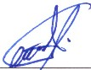C. JOSE GUADA PE BUENO MARTINEZ REG OR MUNICIPAL

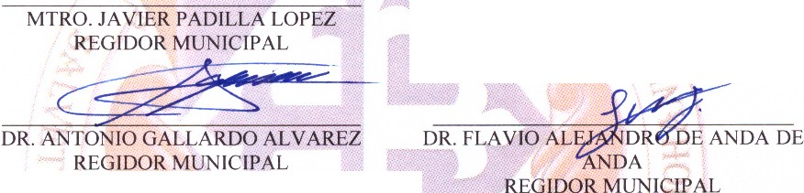C. BENJAMIN ATILANO ESCOTO REGIDOR MUNICIPAL

C. JOSE ANTON ILLEN ARGUELLES REGIDOR MUNTCTPAL
MTRA. MARCELA BECERRA VILLA REGIDORA MUNICIPAL

MT K ETICIA REYNOSO
NAVARRO REGIDORA MUNICIPAL

LIC. JESSICA ELIZABETH PADILLA DE
LUNA REGIDORA MUNICIPAL
fljf/QHZ :r:teS C
'¿ADRIANA FLORES ZERMEÑO
REGIDORA MUNICIPAL

